第1章 SolidWorks功能简介
SolidWorks是一个在Windows环境下进行机械设计的软件，是一个以设计功能为主的CAD/CAE/CAM软件，其界面操作完全使用Windows风格，具有人性化的操作界面，从而具备使用简单、操作方便的特点。

1.1 SolidWorks 2013软件基础
SolidWorks 2013的操作界面是用户对创建文件进行操作的基础，如图1-1所示为一个零件文件的操作界面，包括菜单栏、工具栏、绘图区及状态栏等。装配体文件和工程图文件与零件文件的操作界面类似，本节以零件文件操作界面为例介绍SolidWorks 2013的操作界面。

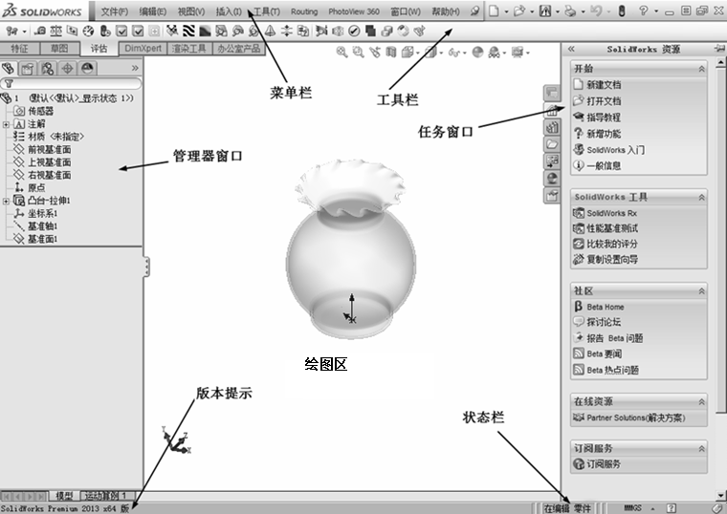

图1-1 SolidWorks 2013操作界面
在SolidWorks 2013操作界面中，菜单栏包括了所有的操作命令。工具栏一般显示常用的命令按钮，可以根据用户需要进行相应的设置，设置方法将在下一节进行介绍。CommandManager(命令管理器)可以将工具栏按钮集中起来使用，从而为图形区域节省空间。FeatureManager(特征管理器)设计树记录文件的创建环境以及每一步骤的操作，对于不同类型的文件，其特征管理器有所差别。绘图区域是用户绘图的区域，文件的所有草图及特征生成都在该区域中完成，特征管理器设计树和图形区域为动态链接，可在任一窗格中选择特征、草图、工程视图和构造几何体。状态栏显示编辑文件目前的操作状态。

1.1.1 菜单栏
中文版SolidWorks 2013的菜单栏如图1-2所示，包括【文件】、【编辑】、【视图】、【插入】、【工具】、【窗口】和【帮助】7个菜单。

图1-2 菜单栏
下面分别进行介绍。

1.【文件】菜单
【文件】菜单包括【新建】、【打开】、【保存】、【打印】等命令，如图1-3所示。

2.【编辑】菜单
【编辑】菜单包括【剪切】、【复制】、【粘帖】、【删除】、【压缩】、【解除压缩】等命令，如图1-4所示。

3．【视图】菜单
【视图】菜单包括显示控制的相关命令，如图1-5所示。

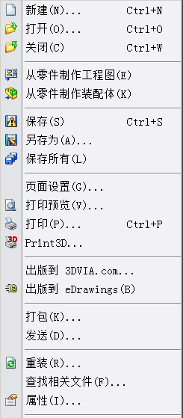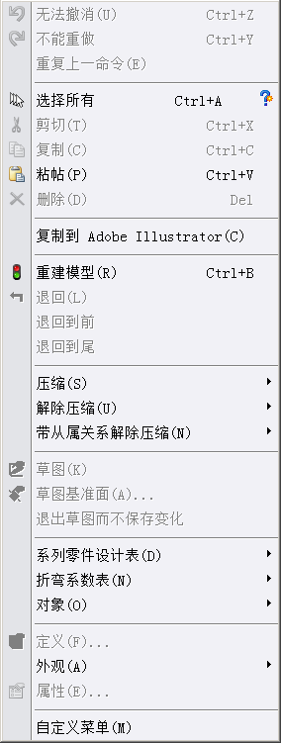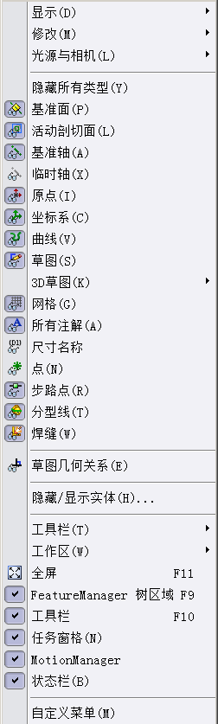

图1-3 【文件】菜单 图1-4 【编辑】菜单 图1-5 【视图】菜单

4．【插入】菜单
【插入】菜单包括【凸台/基体】、【切除】、【特征】、【阵列/镜向】(此处为与软件界面统一，使用“镜向”，下同)、【扣合特征】、【曲面】、【钣金】、【模具】等命令，如图1-6所示。这些命令也可以通过【特征】工具栏中相对应的功能按钮来实现。

5.【工具】菜单
【工具】菜单包括多种工具命令，如【草图工具】、【几何关系】、【测量】、【质量特性】、【对称检查】等，如图1-7所示。

6.【窗口】菜单
【窗口】菜单包括【视口】、【新建窗口】、【层叠】等命令，如图1-8所示。

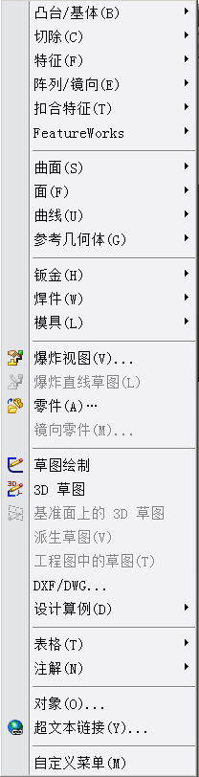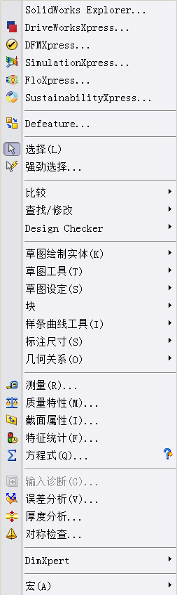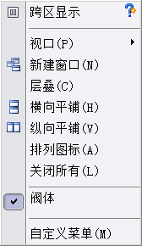

图1-6 【插入】菜单 图1-7 【工具】菜单 图1-8 【窗口】菜单

7.【帮助】菜单
【帮助】菜单命令(见图1-9)可以提供各种信息查询，例如，【SolidWorks 帮助】命令可以打开SolidWorks软件提供的在线帮助文件，【API帮助主题】命令可以打开SolidWorks软件提供的API(应用程序界面)在线帮助文件，这些均可作为用户学习中文版SolidWorks 2013的参考。

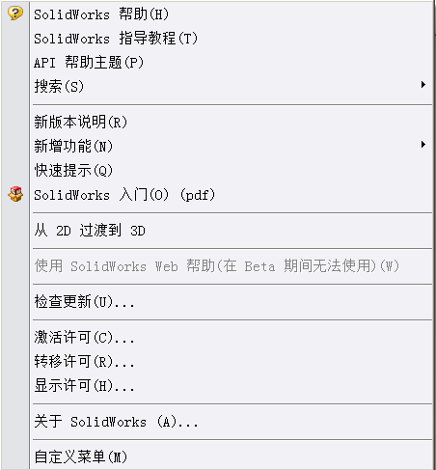

图1-9 【帮助】菜单

1.1.2 工具栏
SolidWorks根据设计功能需要，有较多的工具栏，由于图形区域限制，不能也不需要在一个操作中显示所有的工具栏，SolidWorks系统默认的是比较常用的工具栏。在建模过程中，用户可以根据需要显示或者隐藏部分工具栏。

1. 利用菜单命令设置工具栏
利用菜单命令设置工具栏的操作方法如下。
(1) 选择【工具】|【自定义】菜单命令，如图1-10所示，此时弹出如图1-11所示的【自定义】对话框。
(2) 切换到【自定义】对话框的【工具栏】选项卡，此时会显示SolidWorks 2013系统所有的工具栏，根据实际需要选中工具栏。
(3) 单击【确定】按钮，则系统工作界面上将显示已选中的工具栏。

2. 利用鼠标右键菜单设置工具栏
利用鼠标右键的快捷菜单设置工具栏的操作方法如下。
(1) 在操作界面的工具栏中右键单击鼠标，弹出工具栏的快捷菜单，如图1-12所示。

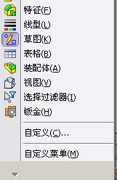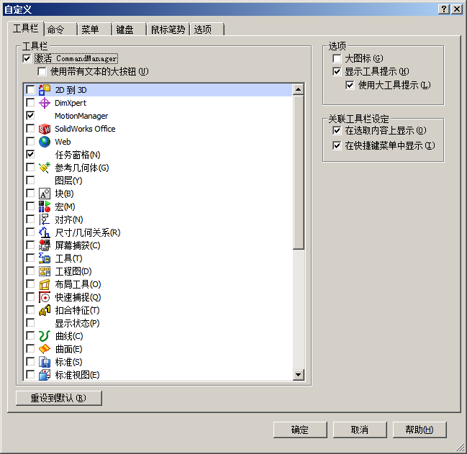

图1-10 选择【自定义】命令 图1-11 【自定义】对话框

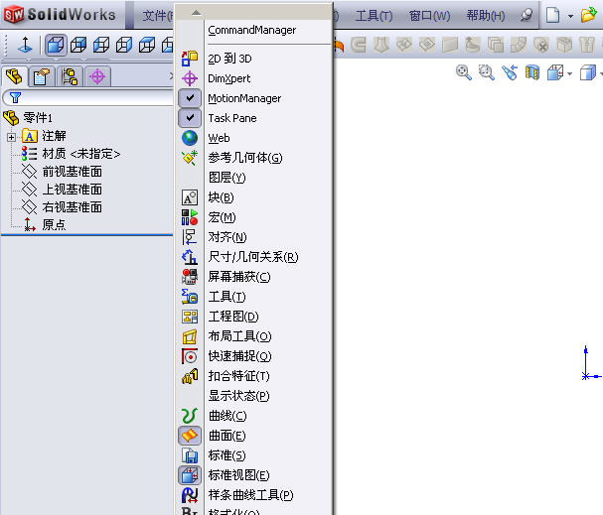

图1-12 工具栏右键菜单
(2) 如果要显示某一工具栏，单击需要显示的工具栏，工具栏名称前面的标志图标会凹进，则操作界面上显示选择的工具栏。
(3) 如果要隐藏某一工具栏，单击已经显示的工具栏，工具栏名称前面的标志图标会凸起，则操作界面上隐藏选择的工具栏。

1.1.3 特征管理器

1. 基本组成部分
特征管理器中包含四个部分。
(1) FeatureManager(特征管理器)设计树：显示零件、装配体或工程图的结构。例如，从【特征管理器设计树】中选择一个项目，可以编辑基础草图、编辑特征、压缩和解除压缩特征，如图1-13所示。
(2) PropertyManager(属性管理器)：为草图、特征、装配体配合等诸多功能提供设置，如图1-14所示。

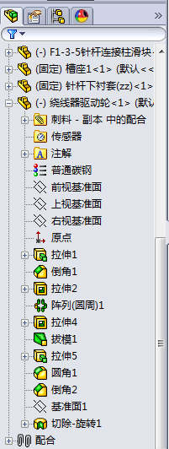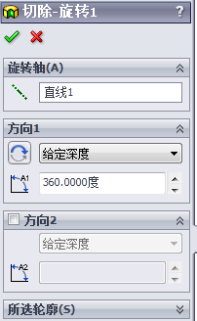

图1-13 【特征管理器设计树】 图1-14 属性管理器
(3) ConfigurationManager(配置管理器)：能够在文档中生成、选择和查看零件的多种配置。例如，可以使用螺栓的配置来指定不同的长度和直径，如图1-15所示。
(4) DisplyManager(外观管理器)：可以设置零件的外观形态，如图1-16所示。

2. 基本操作
(1) 在【特征管理器设计树】中，有子目录、注解、基准面、基准轴、设计活页夹、实体、特征项目等。
(2) 按住Ctrl键可以选择多个项目，如图1-17所示。

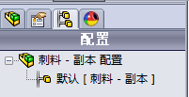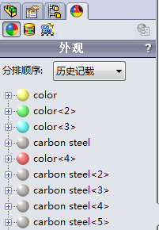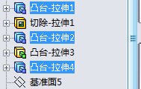

图1-15 配置管理器 图1-16 外观管理器 图1-17 选择多个项目
(3) 按住Shift键可以连续选择多个项目，如图1-18所示。
(4) 连续两次单击一个特征项目，可修改项目名称，如图1-19所示。
(5) 右键单击特征名称，在弹出的快捷菜单中选择【特征属性】命令，如图1-20所示，弹出【特征属性】对话框，可修改特征的属性，如名称等，如图1-21所示。

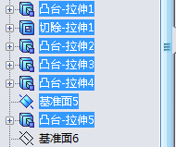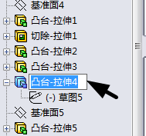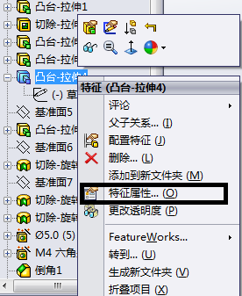

图1-18 连续选择多个项目 图1-19 修改名称 图1-20 选择【特征属性】命令
(6) 可以压缩一个特征，这样该特征将从内存中剔除。右键单击特征名称，在弹出的快捷菜单中单击【压缩】按钮，如图1-22所示。
(7) 双击一个特征可以显示该特征的所有尺寸，如图1-23所示。

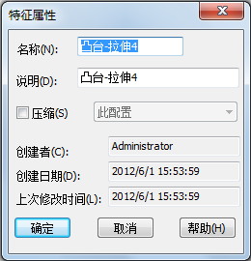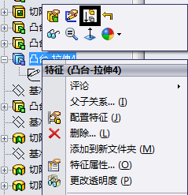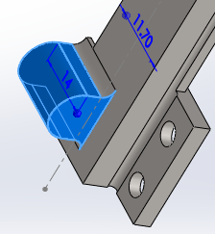

图1-21 【特征属性】对话框 图1-22 压缩特征 图1-23 显示所有尺寸
(8) 在特征管理器中右键单击【注解】文件夹，在弹出的快捷菜单中选择【显示特征尺寸】命令，可显示所有特征的尺寸，如图1-24所示。

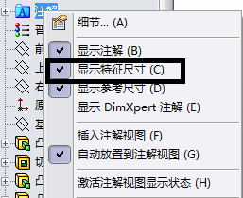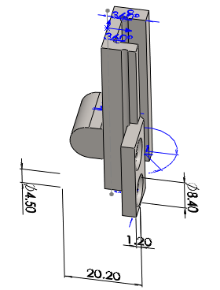

图1-24 显示特征尺寸
(9) 可以使用特征管理器的退回控制棒回到早期设计状态，如图1-25所示。
(10) 在特征管理器中，可以添加文件夹。右键单击特征名称，在弹出的快捷菜单中选择【生成新文件夹】命令，如图1-26所示，可以将其他项目拖动到此文件夹中，如图1-27所示。

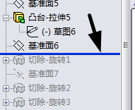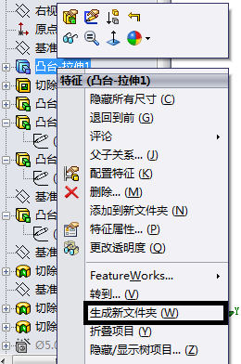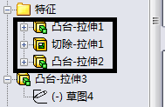

图1-25 退回控制棒 图1-26 快捷菜单 图1-27 添加到新文件夹

1.1.4 背景
在SolidWorks中，可以设置个性化的操作界面。设置背景的操作方法如下。
(1) 选择【工具】|【选项】菜单命令，弹出【系统选项(s)-颜色】对话框。
(2) 选择【颜色】选项，如图1-28所示。在右侧的【颜色方案设置】列表框中选择【视区背景】选项，然后单击列表框右侧的【编辑】按钮。
(3) 此时系统弹出如图1-29所示的【颜色】对话框，选择需要设置的颜色，然后单击【确定】按钮，为视区背景设置选中的颜色。
(4) 单击【确定】按钮，完成背景颜色设置。

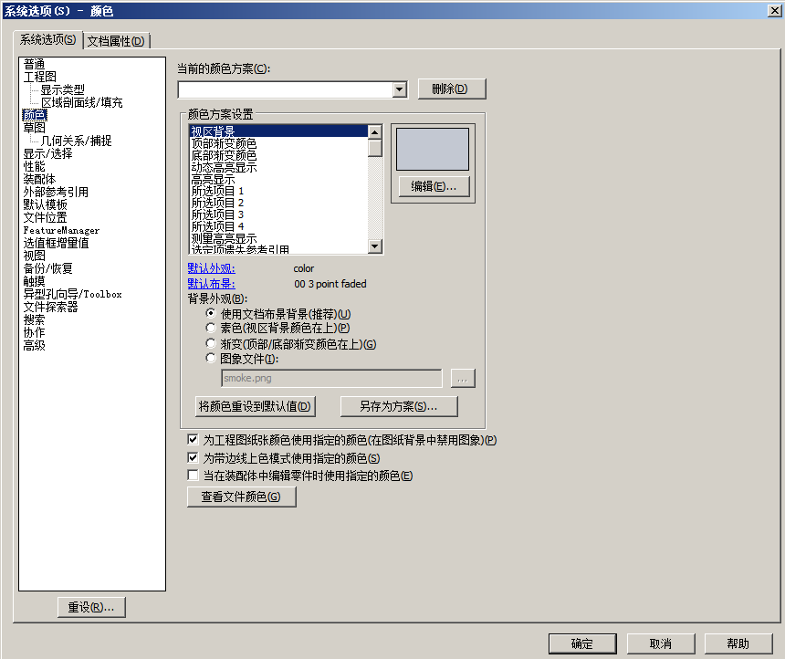

图1-28 【系统选项(s)-颜色】对话框

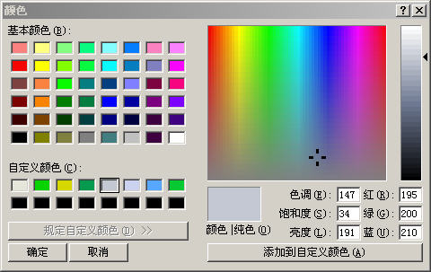

图1-29 【颜色】对话框

1.1.5 窗口和显示

1. 文档窗口
(1) 在SolidWorks 中，每一个零件、装配体和工程图都是一个文档，而且每一个文档都显示在一个单独的窗口中。
(2) 绘图区用于显示模型和工程图。绘图区可以同时打开多个零件、装配体和工程图文档窗口。

2. 层叠显示窗口
可以将所有激活的 SolidWorks 文件，按重叠方式显示出每个文件的窗口。选择【窗口】|【层叠】菜单命令，层叠显示的窗口如图1-30所示。

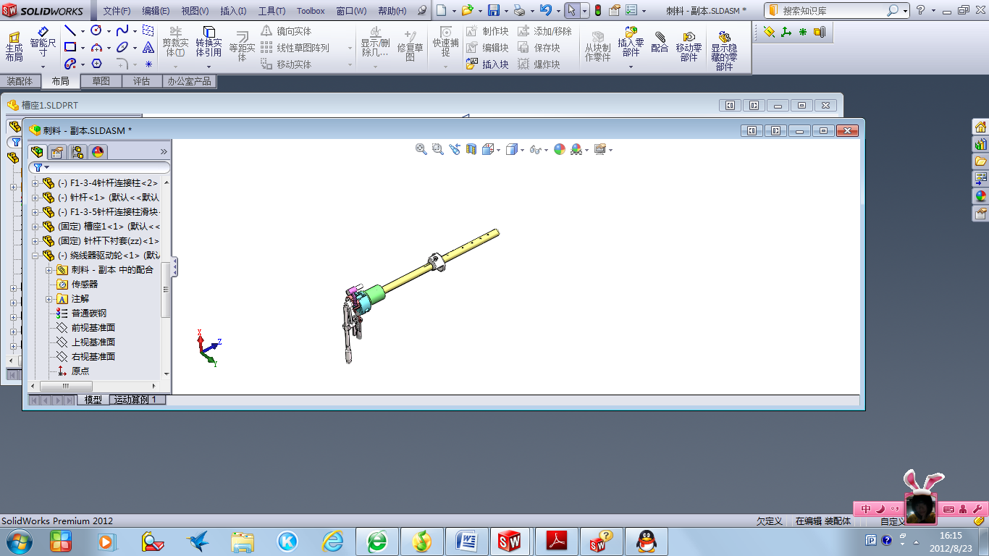

图1-30 层叠显示窗口

3. 横向平铺显示窗口
可以将所有激活的 SolidWorks 文件，按横向平铺方式显示出每个文件窗口。选择【窗口】|【横向平铺】菜单命令，横向平铺显示的窗口如图1-31所示。

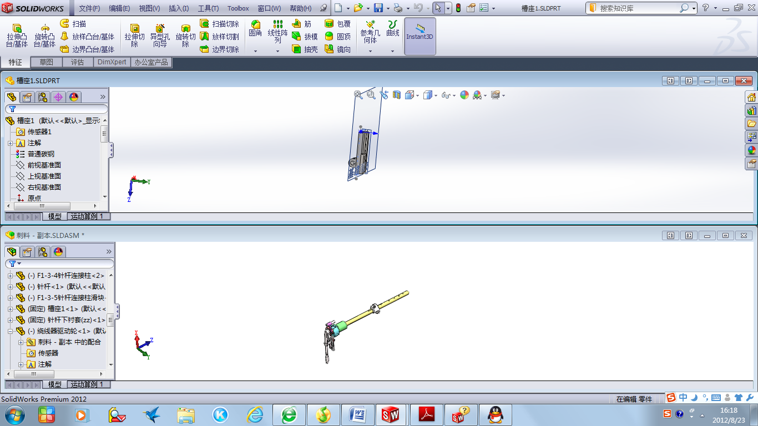

图1-31 横向平铺显示窗口

4. 纵向平铺显示窗口
可以将所有激活的SolidWorks文件，按纵向平铺方式显示出每个文件窗口。选择【窗口】|【纵向平铺】菜单命令，纵向平铺显示的窗口如图1-32所示。

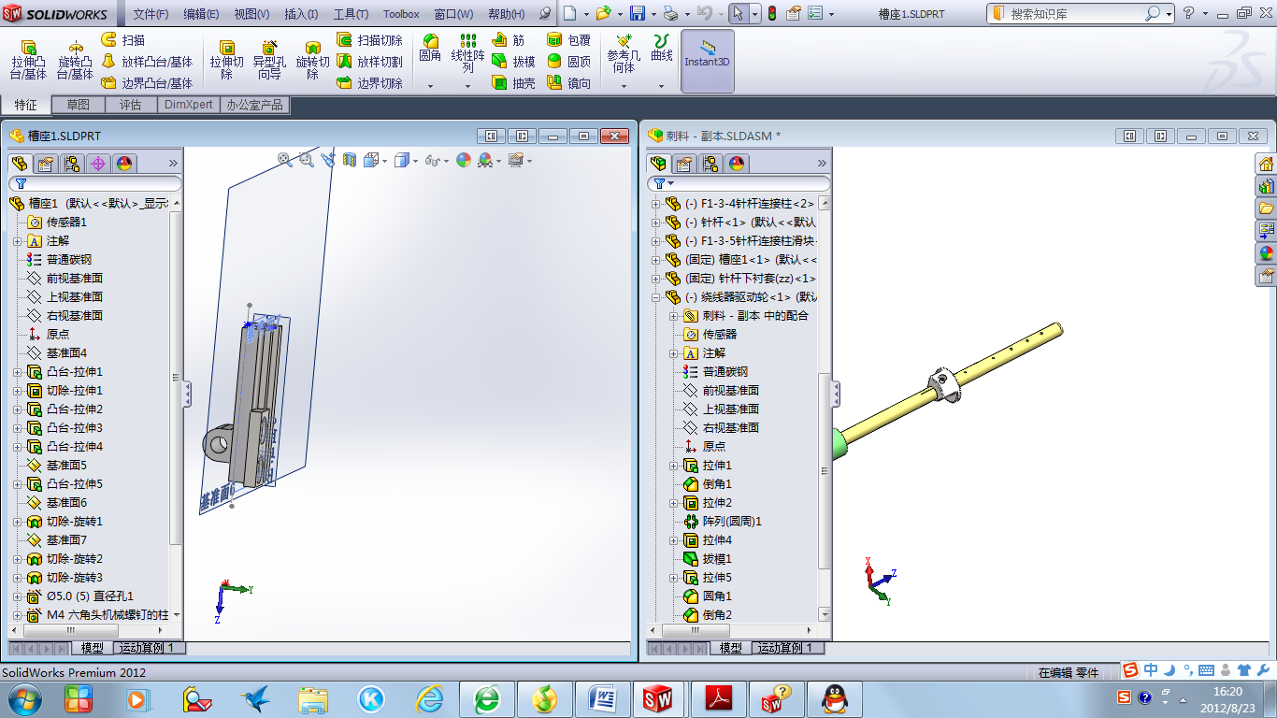

图1-32 纵向平铺显示窗口

1.1.6 图形区域

1. 参考三重轴
(1) 参考三重轴出现在零件和装配体文件中，以帮助用户在查看模型时确定方向，如图1-33所示。

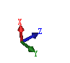

图1-33 参考三重轴
(2) 要显示或者隐藏参考三重轴，选择【工具】|【选项】命令。系统弹出【系统选项(s)-显示/选择】对话框。单击【显示/选择】选项，选中或者取消选中【显示参考三重轴】复选框，即可显示或者隐藏参考三重轴，如图1-34所示。

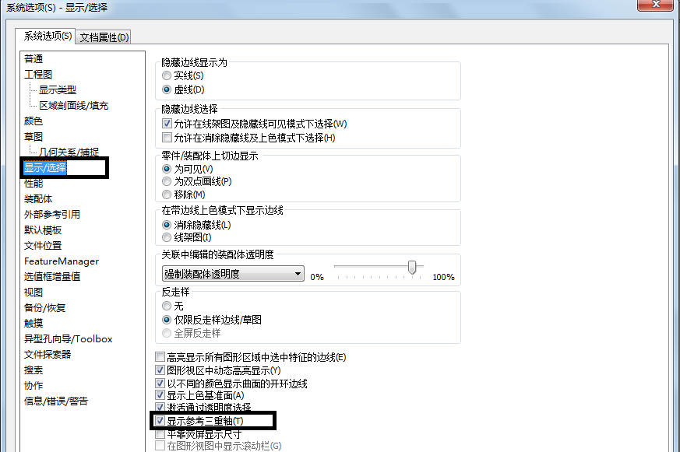

图1-34 【系统选项(s)-显示/选择】对话框

2. 三重轴
在3D草图实体、零件、某些特征以及装配体的零部件中，可利用三重轴来操纵各个对象。
(1) 在装配体中，右键单击可移动的零部件，在弹出的快捷菜单中选择【以三重轴移动】命令，如图1-35所示。
(2) 在零件中，选择【插入】|【特征】| 【移动/复制】菜单命令，弹出【移动/复制实体】属性管理器，通过输入具体数值对三重轴进行移动和复制，如图1-36所示。

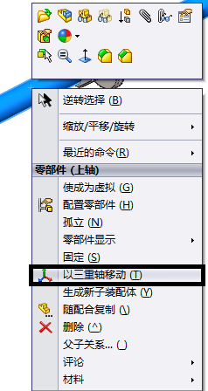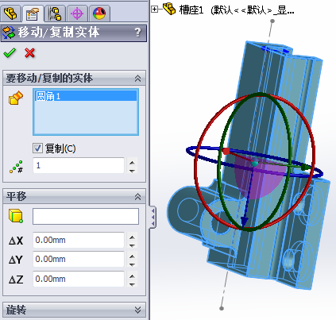

图1-35 以三重轴移动零部件 图1-36 【移动/复制】属性管理器

3. 原点
模型原点显示为蓝色，代表模型的(0,0,0)坐标。当草图为激活状态时，草图原点显示为红色。尺寸和几何关系可以被添加到模型原点，但不能被添加到草图原点上。

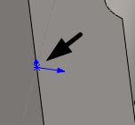

图1-37 原点
选择【视图】|【原点】菜单命令，可切换显示/隐藏原点，如图1-37所示。

4. 前导视图工具栏
在前导视图工具栏中，每个视口中的工具栏提供操纵视图所需的工具，如视图类型、视图定向、剖面视图、局部缩放等，如图1-38所示。

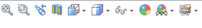

图1-38 前导视图工具栏

5. 接受特征
接受生成的特征有多种方法。
(1) 在绘图区空白处右键单击，从弹出的快捷菜单中选择【确定】或【取消】命令，如图1-39所示。
(2) 单击绘图区右上方的【确定】或【取消】按钮，如图1-40所示。

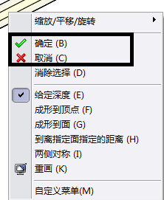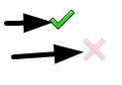

图1-39 使用快捷方式接受特征 图1-40 【确定】或【取消】按钮
(3) 单击绘图区右上方的【退出草图】按钮来完成草图，或单击【取消草图】按钮来丢弃对草图所作的任何更改，如图1-41所示。
(4) 在特征管理器的左上角处，单击【确认】按钮接受特征，或者单击【取消】按钮来取消特征，如图1-42所示。

6. 标注
(1) 标注可轻易区分不同的实体。例如，某些标注可以指示扫描轮廓和扫描路径。用户可以拖动这些标注将它们重新定位，如图1-43所示。
(2) 有些标注，如倒角标注，用户可编辑数值并操纵特征的形状，如图1-44所示。

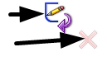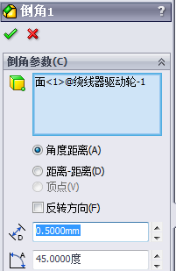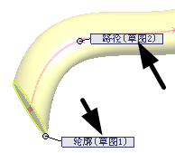

图1-41 退出草图或丢弃更改 图1-42 在特征管理器中接受特征 图1-43 名称标注

7. 视口
可以通过多个视口查看模型。
(1) 单击前导视图工具栏中的【视图定向】|【四视图】按钮，如图1-45所示。

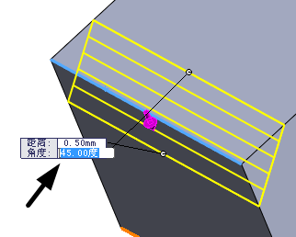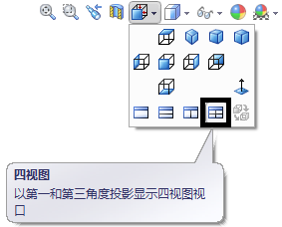

图1-44 利用标注控制实体大小 图1-45 选择四视图
(2) 可从四个不同的视图查看一个模型，如图1-46所示。

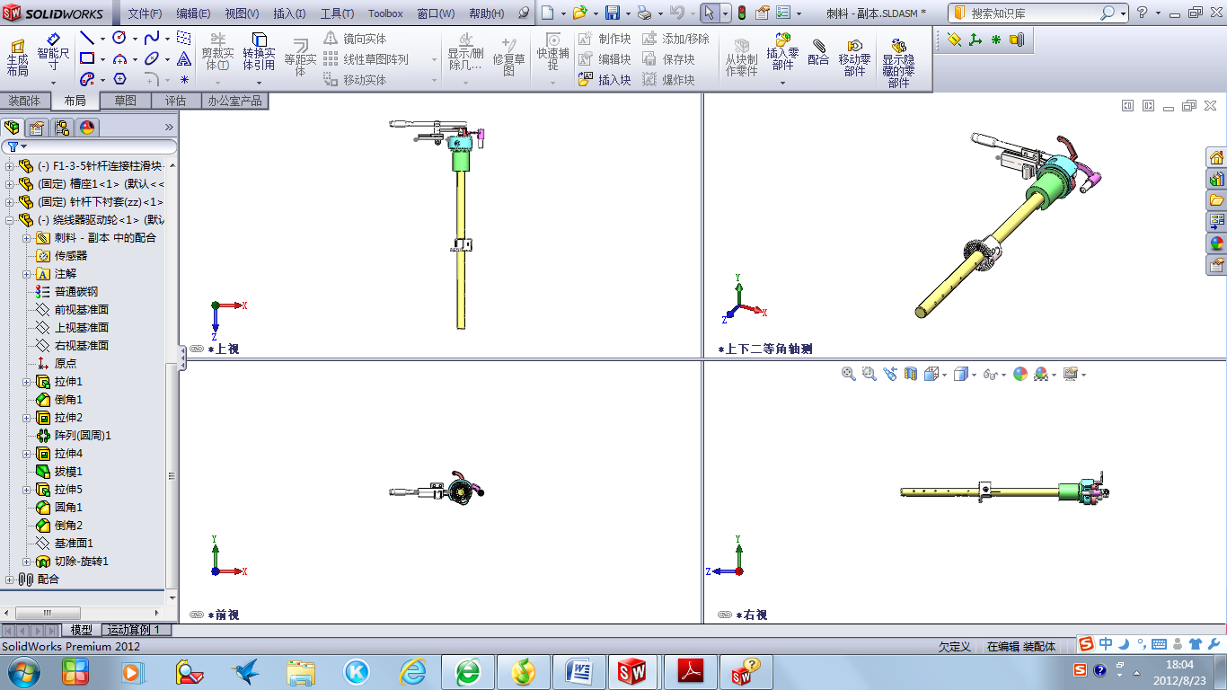

图1-46 从四个不同的视图中查看模型

1.1.7 单位
在绘制图形前，需要设置系统的单位，包括输入类型的单位及有效位数。系统默认的单位为MMGS(毫米、克、秒)，用户可以根据实际需要使用自定义方式设置其他类型的单位系统。
设置单位的操作方法如下。
(1) 选择【工具】|【选项】菜单命令，弹出【文档属性(D)-单位】对话框，切换到该对话框的【文件属性】选项卡。
(2) 单击【单位】选项，如图1-47所示，在右侧的【单位系统】选项组中选择需要的单位系统。
(3) 单击【确定】按钮，完成单位的设置。

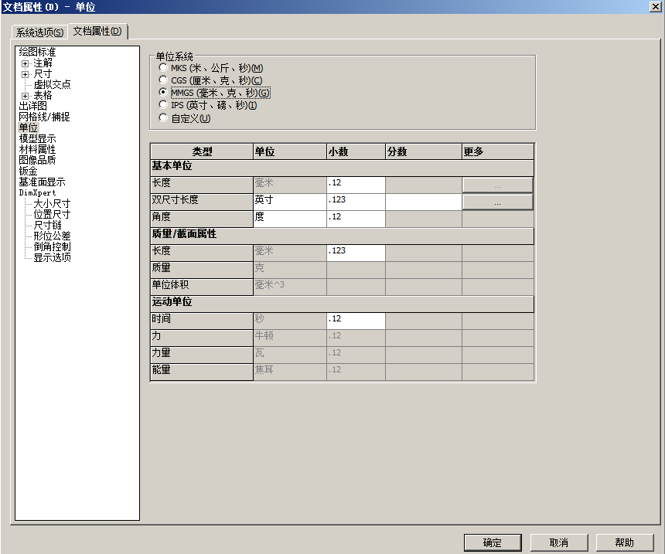

图1-47 【文档属性(D)-单位】对话框

1.2 SolidWorks基本操作

1.2.1 新建和打开文档

1. 新建文档
(1) 选择【文件】|【新建】菜单命令，如图1-48所示。

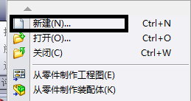

图1-48 选择【新建】命令
(2) 弹出【新建SolidWorks文件】对话框，如图1-49所示。

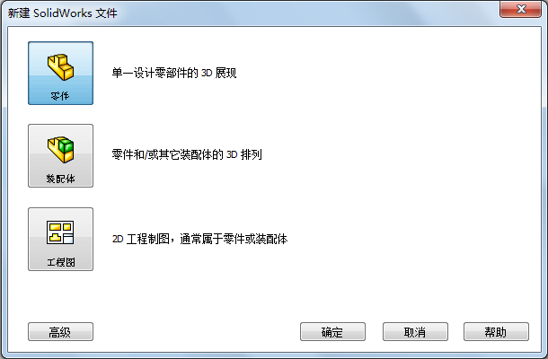

图1-49 【新建SolidWorks文件】对话框
(3) 单击【高级】按钮。在选择模板时，可选择显示类型：大图标、列表或列出细节，如图1-50所示。

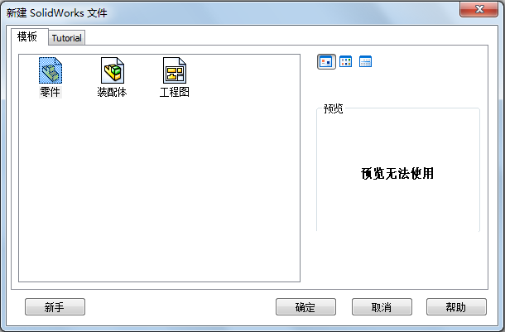

图1-50 单击【高级】按钮后的对话框

2. 打开文档
从【文件】菜单或最近文档浏览器中可以打开最近的文档。
(1) 单击菜单栏中的【文件】菜单，在打开的下拉菜单中会显示最近打开的文档，如图1-51所示。
(2) 单击文件名后的【固定】按钮，可以将文档固定在最近文档列表中，如图1-52所示。

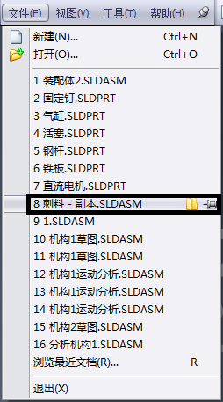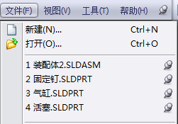

图1-51 显示最近打开的文档 图1-52 固定文档
(3) 显示已经打开的文档。若在软件中一次打开了几个文件，可单击【窗口】菜单，选择希望显示的文档，如图1-53所示。
(4) 在装配体文档中打开零件。在装配体中，右键单击要打开的零件，在弹出的快捷菜单中单击【打开零部件】按钮，如图1-54所示。

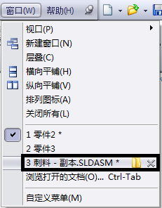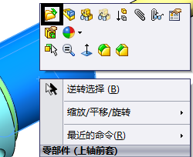

图1-53 显示指定的文档 图1-54 打开零部件

1.2.2 保存文档
保存文档有以下三种不同的方式。
(1) 不重建文档而保存文档。选择【文件】|【保存】菜单命令，弹出SolidWorks对话框。单击【不重建而保存文档】选项，如图1-55所示，此时保存的这个文档将不包括本次的操作记录。
(2) 重建文档并保存文档。选择【文件】|【保存】菜单命令，弹出SolidWorks对话框，单击【重建并保存文档】选项，如图1-56所示，此时模型将被重建并保存。

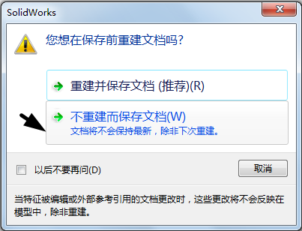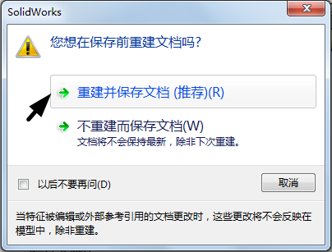

图1-55 不重建而保存文档 图1-56 重建并保存文档
(3) 对于装配体和工程图文件，需要将零部件一起打包再保存文件。选择【文件】|【打包】菜单命令，打开【打包】对话框，单击【浏览】按钮选择保存文件所需的路径，最后单击【保存】按钮，如图1-57所示。

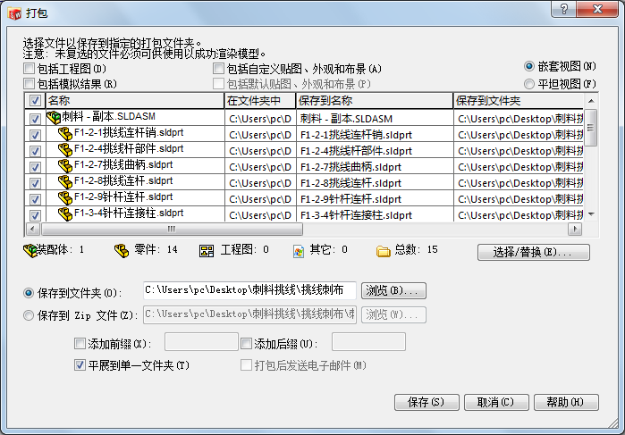

图1-57 【打包】对话框

1.3 参考几何体
参考几何体是SolidWorks中的重要概念，又被称为基准特征，是创建模型的参考基准。参考几何体工具按钮集中在【参考几何体】工具栏中，主要有【点】、【基准轴】、【基准面】、【坐标系】4种基本参考几何体类型。
参考几何体属于辅助特征，没有体积和质量等物理属性，显示与否不影响其他零部件的显示。当辅助特征过多时，屏幕会显得过于凌乱，所以一般在需要时才显示参考几何体，不需要时则将它们隐藏起来。

1.3.1 参考点
SolidWorks可以生成多种类型的参考点以用作构造对象，还可以在彼此间已指定距离分割的曲线上生成指定数量的参考点。通过选择【视图】|【点】菜单命令，切换参考点的显示/隐藏。

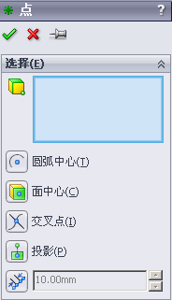

图1-58 【点】属性管理器

选择【插入】|【参考几何体】|【点】菜单命令，弹出【点】属性管理器，如图1-58所示。
在【选择】选项组中，单击【参考实体】选择框，在图形区域中选择用以生成点的实体；选择要生成的点的类型，其中包括：
- 【圆弧中心】：在圆弧的中心处生成一个点。
- 【面中心】：在面的中心处生成一个点。
- 【交叉点】：在线的交点处生成一个点。
- 【投影】：在点到面的投影处生成一个点。
- 【沿曲线距离或多个参考点】：可以沿边线或者曲线生成一组参考点。
单击【沿曲线距离或多个参考点】按钮，可以沿边线、曲线或者草图线段生成一组参考点，键入距离或者百分比数值。其中：
- 【距离】：按照设置的距离生成参考点数。
- 【百分比】：按照设置的百分比生成参考点数。
- 【均匀分布】：在实体上均匀分布参考点数。
- 【参考点数】：设置沿所选实体生成的参考点数。

1.3.2 参考基准轴
参考基准轴是参考几何体中的重要组成部分。在生成草图几何体或者圆周阵列时常使用参考基准轴。参考基准轴主要包括以下3项用途。
- 将参考基准轴作为中心线。基准轴可以作为圆柱体、圆孔、回转体的中心线。
- 将参考基准轴作为参考轴，辅助生成圆周阵列等特征。
- 将参考基准轴作为同轴度特征的参考轴。

1. 临时轴
每一个圆柱和圆锥面都有一条轴线。临时轴是由模型中的圆锥和圆柱隐含生成的，临时轴常被设置为基准轴。
可以设置隐藏或者显示所有临时轴。选择【视图】|【临时轴】菜单命令，此时菜单命令左侧的图标下凹，如图1-59所示，表示临时轴可见，图形区域显示如图1-60所示。

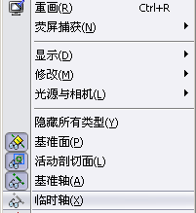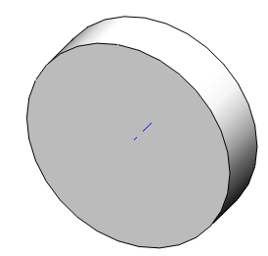

图1-59 选择【临时轴】菜单命令 图1-60 显示临时轴

2. 参考基准轴的属性设置
选择【插入】|【参考几何体】|【基准轴】菜单命令，弹出【基准轴】属性管理器，如图1-61所示。
在【选择】选项组中进行选择，以生成不同类型的基准轴。
- 【一直线/边线/轴】：选择一条草图直线或者边线作为基准轴。
- 【两平面】：选择两个平面，利用两个面的交叉线作为基准轴。
- 【两点/顶点】：选择两个顶点、两个点或者中点之间的连线作为基准轴。
- 【圆柱/圆锥面】：选择一个圆柱或者圆锥面，利用其轴线作为基准轴。
- 【点和面/基准面】：选择一个平面，然后选择一个顶点，由此所生成的轴通过所选择的顶点垂直于所选的平面。

3. 显示参考基准轴
选择【视图】|【基准轴】菜单命令，可以看到菜单命令左侧的图标下凹，如图1-62所示，表示基准轴可见，再次选择该命令，该图标恢复，即为关闭基准轴的显示。

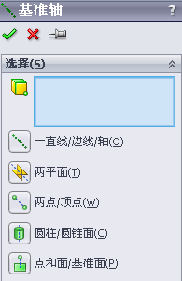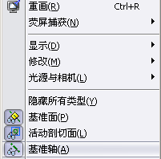

图1-61 【基准轴】属性管理器 图1-62 选择【基准轴】菜单命令

1.3.3 参考基准面
在【特征管理器设计树】中默认提供前视、上视以及右视基准面，除了默认的基准面外，可以生成参考基准面。参考基准面用来绘制草图和为特征生成几何体。

1. 参考基准面的属性设置
选择【插入】|【参考几何体】|【基准面】菜单命令，弹出【基准面】属性管理器，如图1-63所示。

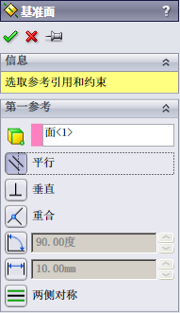

图1-63 【基准面】属性管理器

在【第一参考】选项组中，选择需要生成的基准面类型及项目。选项如下。
- 【平行】：选择一个平面后，将生成一个与之平行的基准面。
- 【垂直】：生成一个垂直于边线、轴线或者平面的基准面。
- 【重合】：生成一个与选择的点、线和面相重合的基准面。
- 【两面夹角】：生成一个通过一条边线，并与一个面成一定夹角的基准面。
- 【等距距离】：在平行于一个面的指定距离处生成等距基准面。
- 【两侧对称】：在选择的两个面之间生成一个两侧对称的基准面。

2. 参考基准面的修改
(1) 修改参考基准面之间的等距距离或者角度。
双击尺寸或者角度的数值，在弹出的【修改】对话框中输入新的数值，如图1-64所示；也可以在【特征管理器设计树】中用鼠标右键单击已生成的基准面图标，在弹出的快捷菜单中选择【编辑特征】命令，在弹出的【基准面】属性管理器的【选择】选项组中输入新的数值以定义基准面，最后单击【确定】按钮。
(2) 调整参考基准面的大小。
可以使用基准面控标和边线来移动、复制基准面或者调整基准面的大小。要显示基准面控标，可以在【特征管理器设计树】中单击已生成的基准面图标或者在图形区域中单击基准面的名称，也可以选择基准面的边线，然后就可以进行调整了，如图1-65所示。
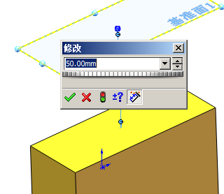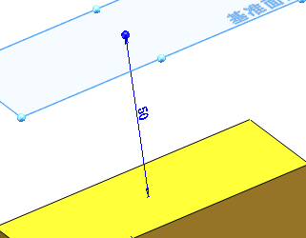

图1-64 修改数值 图1-65 显示基准面控标

1.3.4 参考坐标系
SolidWorks使用带原点的坐标系统，零件文件包含原有原点。当用户选择基准面或者打开一个草图并选择某一面时，将生成一个新的原点，与基准面或者面对齐。原点可以用作草图实体的定位点，并有助于定向轴心透视图。三维视图引导可以令用户快速地定向到零件和装配体文件中的X、Y、Z轴方向。

1. 原点
零件原点显示为蓝色，代表零件的(0,0,0)坐标。当草图处于激活状态时，草图原点显示为红色，代表草图的(0,0,0)坐标。可以将尺寸标注和几何关系添加到零件原点中，但不能添加到草图原点中。
- 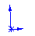：蓝色，表示零件原点，每个零件文件中均有一个零件原点。
- ：红色，表示草图原点，每个新草图中均有一个草图原点。
- ：表示装配体原点。
- 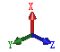：表示零件和装配体文件中的视图引导。

2. 参考坐标系的属性设置
可以定义零件或者装配体的坐标系，并将此坐标系与测量和质量特性工具一起使用，也可以用于将SolidWorks文件输出为IGES、STL、ACIS、STEP、Parasolid、VDA等格式。

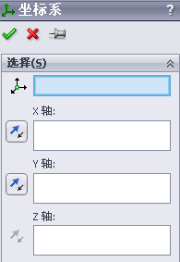

图1-66 【坐标系】属性管理器
选择【插入】|【参考几何体】|【坐标系】菜单命令，弹出【坐标系】属性管理器，如图1-66所示。
- 【原点】：定义原点。单击其选择框，在图形区域中选择零件或者装配体中的一个顶点、点、中点或者默认的原点。
- 【X轴】、【Y轴】、【Z轴】：定义各轴。单击其选择框，在图形区域中按照以下方法之一定义所选轴的方向。
- 单击顶点、点或者中点，则轴与所选点对齐。
- 单击线性边线或者草图直线，则轴与所选的边线或者直线平行。
- 单击非线性边线或者草图实体，则轴与选择的实体上所选位置对齐。
- 单击平面，则轴与所选面的垂直方向对齐。
- 【反转轴方向】：反转轴的方向。

1.4 范 例
下面结合现有模型，介绍生成参考几何体的具体方法。模型如图1-67所示

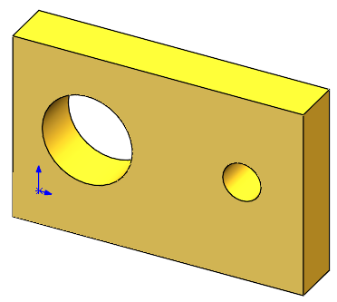

图1-67 三维模型

1.4.1 生成参考坐标系
(1) 启动SolidWorks 2013中文版，选择【文件】|【打开】菜单命令，弹出【打开】对话框，在本书配套光盘中选择“第1章\范例文件\1.SLDPRT”，单击【打开】按钮，在图形区域中显示出模型，如图1-68所示。
(2) 生成坐标系。选择【插入】|【参考几何体】|【坐标系】菜单命令，弹出【坐标系】属性管理器。
(3) 在图形区域中单击模型的一个顶点，则点的名称显示在【原点】选择框中，如图1-69所示。

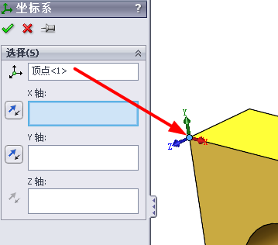

图1-68 打开的文件 图1-69 定义原点
(4) 单击【X轴】、【Y轴】、【Z轴】选择框，在图形区域中选择线性边线，指示所选轴的方向与所选的边线平行，如图1-70所示，单击【确定】按钮，生成坐标系1。

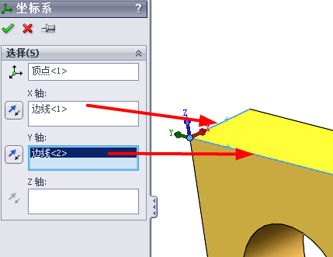

图1-70 定义各轴

1.4.2 生成参考基准轴
(1) 选择【插入】|【参考几何体】|【基准轴】菜单命令，弹出【基准轴】属性管理器。
(2) 单击【圆柱/圆锥面】按钮，选择模型的曲面，检查【参考实体】选择框中列出的项目，如图1-71所示，单击【确定】按钮，生成基准轴1。

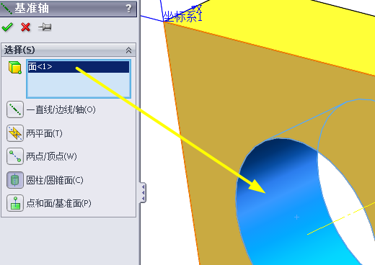

图1-71 选择圆柱面

1.4.3 生成参考基准面
(1) 选择【插入】|【参考几何体】|【基准面】菜单命令，弹出【基准面】属性管理器。
(2) 单击【两面夹角】按钮，在图形区域中选择模型的上侧面及其上边线，在【参考实体】选择框中显示出选择的项目名称，设置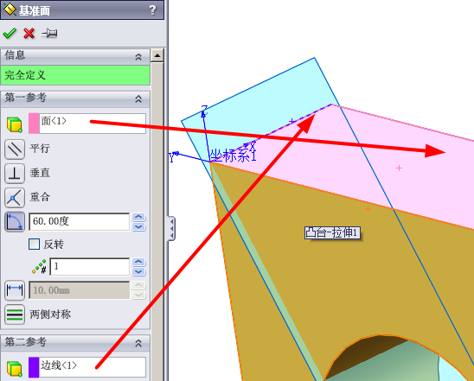【角度】数值为60.00度，如图1-72所示，在图形区域中显示出新的基准面的预览，单击【确定】按钮，生成基准面1。

图1-72 生成基准面

1.4.4 生成参考点
选择【插入】|【参考几何体】|【点】菜单命令，弹出【点】属性管理器。在【选择】选项组中，单击【参考实体】选择框，在图形区域中选择模型的侧面，单击【面中心】按钮，单击【确定】按钮，生成参考点，如图1-73所示。

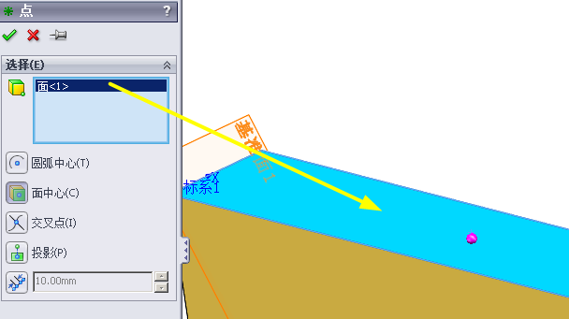

图1-73 生成点

